### Metody Obliczeniowe w Nauce i Technice

### Zadanie 2a

Interpolacja

Zagadnienie Lagrange’a

Mateusz Łopaciński

### Dane techniczne sprzętu

Obliczenia zostały wykonane na komputerze o następujących parametrach:

* Procesor: AMD Ryzen 7 4700U (8 rdzeni, 8 wątków),
* Pamięć RAM: 16 GB 3200 MHz

### Interpolowana funkcja

#### **Wzór funkcji**

Interpolację przeprowadziłem dla poniższej funkcji

**(2.1.1.)**

gdzie

**(2.1.2.)**

na przedziale

**(2.1.3.)**

#### **Wykres funkcji**

Rys. 2.2. Wykres badanej funkcji

### Zastosowane metody interpolacji

#### **Metoda Lagrange’a**

W celu wyznaczenia wielomianu interpolacyjnego, przy pomocy metody Lagrange’a, skorzystałem z poniższego wzoru na wielomian interpolacyjny . stopnia.

**(3.1.1.)**

Gdzie to baza Lagrange’a, dana wzorem:

**(3.1.2.)**

#### **Metoda Newtona**

W celu wyznaczenia wielomianu interpolacyjnego, przy pomocy metody Newtona (ilorazów różnicowych), skorzystałem z poniższego wzoru na wielomian interpolacyjny . stopnia.

**(3.2.1.)**

Gdzie jest ilorazem różnicowym względem , zadanym wzorem rekurencyjnym:

**(3.2.2.)**

Przy czym, przyjmujemy, że:

**(3.2.3.)**

#### **Metoda Newtona – przekształcony wzór dla punktów równomiernie rozmieszczonych**

Dla porównania, zdecydowałem się również przeprowadzić analizę dla przekształconego wzoru na wielomian interpolujący Newtona dla sytuacji, w której węzły interpolacji są równomiernie rozmieszczone. Wzór ten ma następującą postać:

**(3.3.1.)**

Gdzie nazywamy różnicą progresywną i obliczamy ze wzoru:

dla

dla

**(3.3.2.)**

### Wyznaczanie dokładności przybliżenia funkcji przez wielomian

W celu wyznaczenia dokładności, z jaką wielomian przybliża zadaną funkcję (daną wzorem **(2.1.1.)**), skorzystałem z wymienionych niżej wskaźników, pozwalających na określenie dokładności.

#### **Norma z różnicy wartości funkcji i wielomianu**

Norma z różnicy między wartościami funkcji **(2.1.1.)** a wartościami wyznaczonego wielomianu interpolacyjnego .

**(4.1.1)**

Powyższy wzór wykorzystałem przy rysowaniu wykresów błędów przybliżenia interpolowanej funkcji przez wielomian.

#### **Największa różnica wartości funkcji i wielomianu**

Największa różnica miedzy wartością przyjmowaną przez funkcję a wartością wielomianu interpolacyjnego.

**(4.2.1)**

#### **Suma kwadratów różnic funkcji i wielomianu**

Suma kwadratów różnic między wartościami funkcji i wielomianu inteprolacyjnego.

**(4.3.1)**

### Rezultaty dla wybranych liczb węzłów

#### **Dla 3, 4 oraz 7 węzłów**

#### **Równomierny rozkład węzłów**

Możemy zauważyć, że w przypadku równomiernego rozłożenia węzłów interpolacji, jeżeli liczba węzłów jest równa 3, 4 lub 7, wartość interpolowanej funkcji zawsze wynosi 0. Z tego powodu, w każdym z tych przypadków wielomian inteprolacyjny jest liną prostą, przechodzącą przez wszystkie punkty. Opisywane zjawisko ilustrują zamieszczone poniżej wykresy.

* **Dla 3 węzłów**

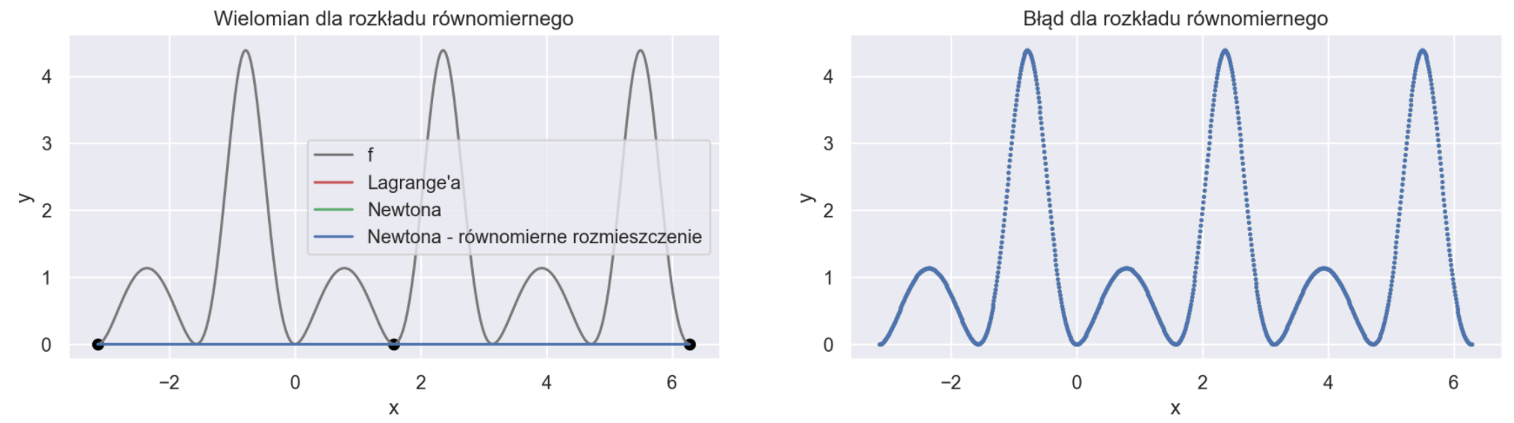

Rys. 5.1.1.1. Wykres wielomianu interpolacyjnego i błędów przybliżenia dla 3 węzłów

|  |  |  |  |
| --- | --- | --- | --- |
|  | Lagrange’a | Newtona | Newtona równ. rozm. |
| Najwększy bezwzględny błąd | 4.388914 | 4.388914 | 4.388914 |
| Suma kwadratów różnic | 3376.823725 | 3376.823725 | 3376.823725 |

Tabela. 5.1.1.1. Błędy przybliżenia dla równomiernego rozkładu 3 węzłów

* **Dla 4 węzłów**

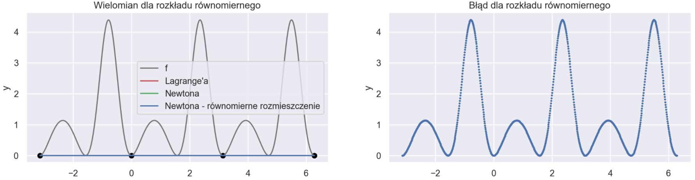

Rys. 5.1.1.2. Wykres wielomianu interpolacyjnego i błędów przybliżenia dla 4 węzłów

|  |  |  |  |
| --- | --- | --- | --- |
|  | Lagrange’a | Newtona | Newtona równ. rozm. |
| Najwększy bezwzględny błąd | 4.388914 | 4.388914 | 4.388914 |
| Suma kwadratów różnic | 3376.823725 | 3376.823725 | 3376.823725 |

Tabela. 5.1.1.2. Błędy przybliżenia dla równomiernego rozkładu 4 węzłów

* **Dla 7 węzłów**

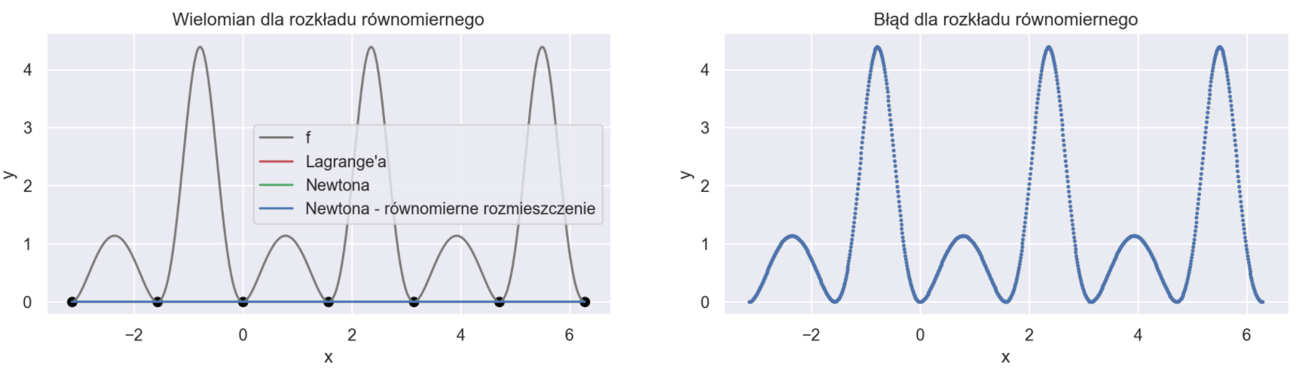

Rys. 5.1.1.3. Wykres wielomianu interpolacyjnego i błędów przybliżenia dla 7 węzłów

|  |  |  |  |
| --- | --- | --- | --- |
|  | Lagrange’a | Newtona | Newtona równ. rozm. |
| Najwększy bezwzględny błąd | 4.388914 | 4.388914 | 4.388914 |
| Suma kwadratów różnic | 3376.823725 | 3376.823725 | 3376.823725 |

Tabela. 5.1.1.3. Błędy przybliżenia dla równomiernego rozkładu 7 węzłów

#### **Rozkład węzłów zgodnie z zerami wielomianu Czebyszewa**

W przypadku rozkładu zgodnego z zerami wielomianu Czebyszewa, widzimy, że wielomiany interpolacyjne nie są wciąż dokładnie dopasowane do wykresu funkcji **(2.1.1.)**, jednakże dokładność dopasowania rośnie wraz ze wzrostem liczby węzłów.

* **Dla 3 węzłów**

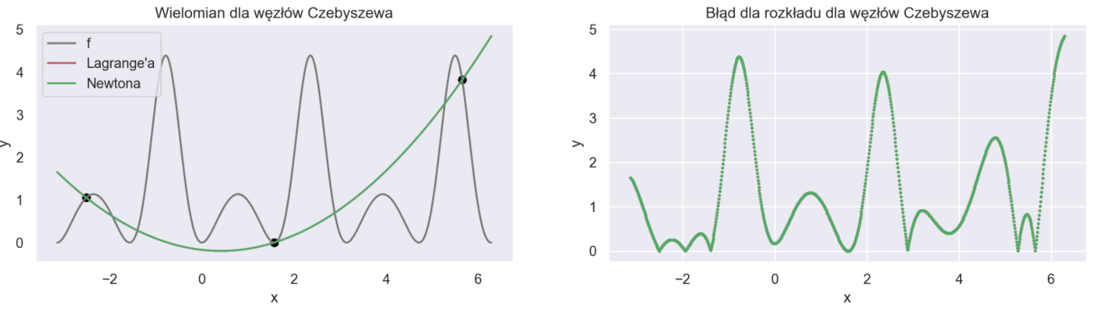

Rys. 5.1.2.1. Wykres wielomianu interpolacyjnego i błędów przybliżenia dla 3 węzłów

|  |  |  |
| --- | --- | --- |
|  | Lagrange’a | Newtona |
| Najwększy bezwzględny błąd | 4.845164 | 4.845164 |
| Suma kwadratów różnic | 3275.000569 | 3275.000569 |

Tabela. 5.1.2.1. Błędy przybliżenia dla 3 węzłów Czebyszewa

* **Dla 4 węzłów**

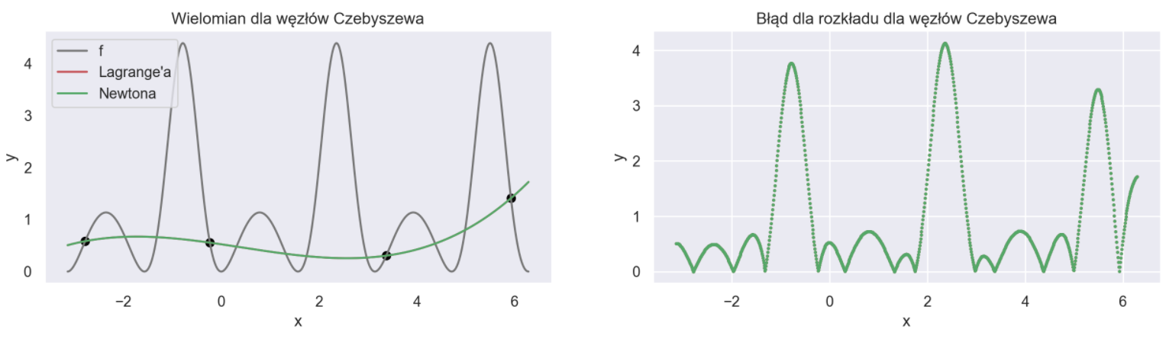

Rys. 5.1.2.2. Wykres wielomianu interpolacyjnego i błędów przybliżenia dla 4 węzłów

|  |  |  |
| --- | --- | --- |
|  | Lagrange’a | Newtona |
| Najwększy bezwzględny błąd | 4.130166 | 4.130166 |
| Suma kwadratów różnic | 2222.037797 | 2222.037797 |

Tabela. 5.1.2.2. Błędy przybliżenia dla 4 węzłów Czebyszewa

* **Dla 7 węzłów**

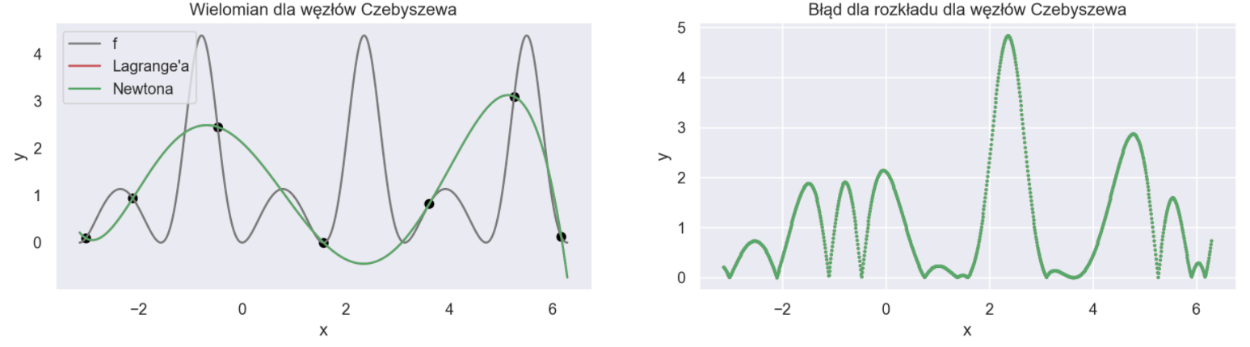

Rys. 5.1.2.3. Wykres wielomianu interpolacyjnego i błędów przybliżenia dla 7 węzłów

|  |  |  |
| --- | --- | --- |
|  | Lagrange’a | Newtona |
| Najwększy bezwzględny błąd | 4.837758 | 4.837758 |
| Suma kwadratów różnic | 2510.434338 | 2510.434338 |

Tabela. 5.1.2.3. Błędy przybliżenia dla 7 węzłów Czebyszewa

#### **Dla 11 węzłów**

#### **Równomierny rozkład węzłów**

Dla 11 węzłów, po raz pierwszy możemy dokładnie zaobserwować wystąpienie efektu Runge’go. Widzimy więc, że na krańcach przedziału, wielomian zaczyna przyjmować wartości znacznie odbiegające od oczekiwanych (od wartości interpolowanej funkcji).

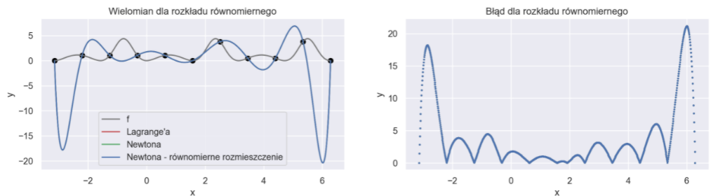

Rys. 5.2.1.1. Wykres wielomianu interpolacyjnego i błędów przybliżenia dla 11 węzłów

Możemy zaobserować również kilkukrotny wzrost błędów (największego i sumy kwadratów różnic) względem poprzednich dopasowań.

|  |  |  |  |
| --- | --- | --- | --- |
|  | Lagrange’a | Newtona | Newtona równ. rozm. |
| Najwększy bezwzględny błąd | 21.170381 | 21.170381 | 21.170381 |
| Suma kwadratów różnic | 39901.066943 | 39901.066943 | 39901.066943 |

Tabela. 5.2.1.1. Błędy przybliżenia dla równomiernego rozkładu 11 węzłów

#### **Rozkład węzłów zgodnie z zerami wielomianu Czebyszewa**

W przypadku węzłów rozłożonych zgodnie z zerami wielomianu Czebyszewa, efekt Runge’go nie występuje dla 11 węzłów.

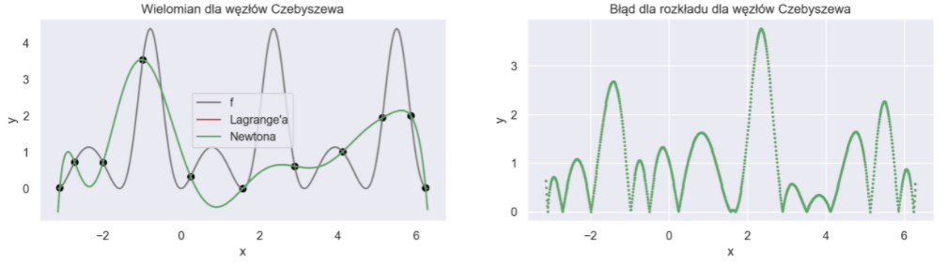

Rys. 5.2.2.1. Wykres wielomianu interpolacyjnego i błędów przybliżenia dla 11 węzłów

W przypadku węzłów Czebyszewa, wraz ze wzrostem liczby węzłów interpolacyjnych, rośnie dokładność przybliżenia funkcji **(2.1.1.)** przez wielomian interpolujący.

|  |  |  |
| --- | --- | --- |
|  | Lagrange’a | Newtona |
| Najwększy bezwzględny błąd | 3.763444 | 3.763444 |
| Suma kwadratów różnic | 1750.282892 | 1750.282892 |

Tabela. 5.2.2.1. Błędy przybliżenia dla 11 węzłów Czebyszewa

#### **Dla 20 węzłów**

#### **Równomierny rozkład węzłów**

Dla 20 równomiernie rozmieszczonych węzłów, obserwujemy znaczące nasilenie się efektu Runge’go.

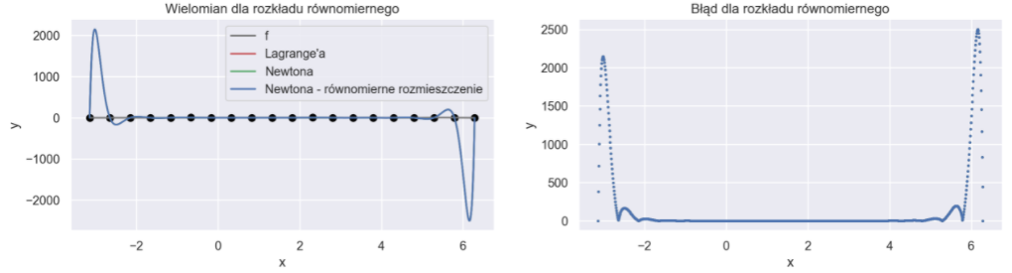

Rys. 5.3.1.1. Wykres wielomianu interpolacyjnego i błędów przybliżenia dla 20 węzłów

Widzimy również, że wartości błędów bardzo wzrosły w porównaniu do błędów interpolacji dla 11 równomiernie rozmieszczonych węzłów. Możemy również zauważyć, że sumy kwadratów różnic nie są takie same (różnica na 2 miejscu po przecinku) dla stosowanych metod interpolacji.

|  |  |  |  |
| --- | --- | --- | --- |
|  | Lagrange’a | Newtona | Newtona równ. rozm. |
| Najwększy bezwzględny błąd | 2500.878030 | 2500.878030 | 2500.878030 |
| Suma kwadratów różnic | 230142813.131128 | 230142813.130775 | 230142813.131652 |

Tabela. 5.3.1.1. Błędy przybliżenia dla równomiernego rozkładu 20 węzłów

#### **Rozkład węzłów zgodnie z zerami wielomianu Czebyszewa**

Dla węzłów Czebyszewa widoczne jest odwrotne zjawisko, ponieważ przybliżenie interpolowanej funkcji przez wielomian jest znacznie lepsze niż dla 11 węzłów. Dobrze pokazują to zamieszczone w tabeli 5.3.2.1. wartości błędów.

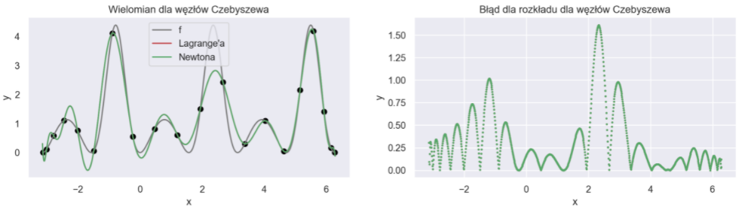

Rys. 5.3.2.1. Wykres wielomianu interpolacyjnego i błędów przybliżenia dla 20 węzłów

|  |  |  |
| --- | --- | --- |
|  | Lagrange’a | Newtona |
| Najwększy bezwzględny błąd | 1.610713 | 1.610713 |
| Suma kwadratów różnic | 208.653314 | 208.653314 |

Tabela. 5.3.2.1. Błędy przybliżenia dla 20 węzłów Czebyszewa

#### **Dla 40 i 50 węzłów**

Dla 40 i 50 węzłów widzimy coraz bardziej nasilający się efekt Runge’go dla równomiernie rozmieszczonych węzłów. Możemy również zauważyć, że jeżeli korzystamy z węzłów Czebyszewa, to dla przynajmniej 40 węzłów, przybliżenie funkcji, przy pomocy wielomianu interpolacyjnego Newtona, staje się coraz bardziej niedokładne dla wartości z końca przedziału, na którym przeprowadzamy interpolację. Prawdopodobną przyczyną rosnącej niedokładności jest fakt, iż w tej metodzie, kolejne wartości obliczamy korzystając z poprzednio obliczonych pochodnych dla poprzednich węzłów, obarczonych błędem zaokrąglenia, związanym z niedokładnością zapisu liczb zmiennoprzecinkowych w pamięci komputera.

#### **Równomierny rozkład węzłów**

* **Dla 40 węzłów**

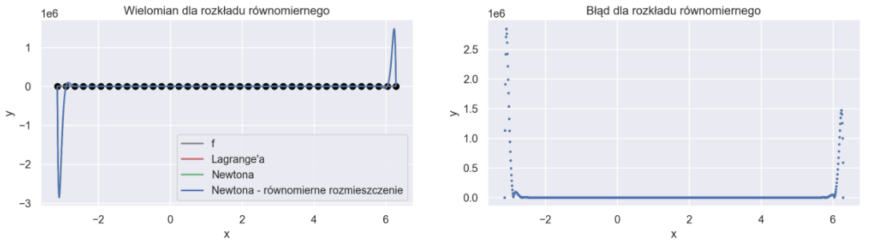

Rys. 5.4.1.1. Wykres wielomianu interpolacyjnego i błędów przybliżenia dla 40 węzłów

|  |  |  |  |
| --- | --- | --- | --- |
|  | Lagrange’a | Newtona | Newtona równ. rozm. |
| Najwększy bezwzględny błąd | 2847234.038577 | 2847234.038576 | 2847234.038575 |
| Suma kwadratów różnic |  |  |  |

Tabela. 5.4.1.1. Błędy przybliżenia dla równomiernego rozkładu 40 węzłów

* **Dla 50 węzłów**

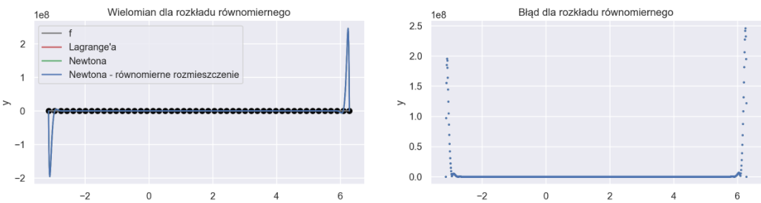

Rys. 5.4.1.2. Wykres wielomianu interpolacyjnego i błędów przybliżenia dla 50 węzłów

|  |  |  |  |
| --- | --- | --- | --- |
|  | Lagrange’a | Newtona | Newtona równ. rozm. |
| Najwększy bezwzględny błąd | 245756535.429675 | 245756535.429675 | 245758132.798647 |
| Suma kwadratów różnic |  |  |  |

Tabela. 5.4.1.2. Błędy przybliżenia dla równomiernego rozkładu 50 węzłów

#### **Rozkład węzłów zgodnie z zerami wielomianu Czebyszewa**

* **Dla 40 węzłów**

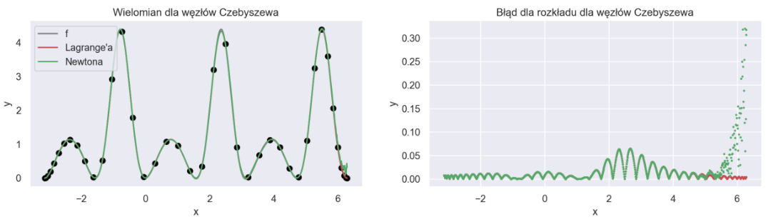

Rys. 5.4.2.1. Wykres wielomianu interpolacyjnego i błędów przybliżenia dla 40 węzłów

|  |  |  |
| --- | --- | --- |
|  | Lagrange’a | Newtona |
| Najwększy bezwzględny błąd | 0.064960 | 0.320031 |
| Suma kwadratów różnic | 0.326033 | 1.577354 |

Tabela. 5.4.2.1. Błędy przybliżenia dla 40 węzłów Czebyszewa

* **Dla 50 węzłów**

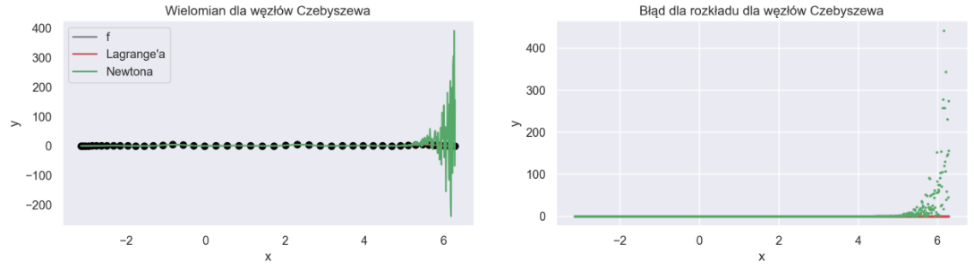

Rys. 5.4.2.2. Wykres wielomianu interpolacyjnego i błędów przybliżenia dla 50 węzłów

|  |  |  |
| --- | --- | --- |
|  | Lagrange’a | Newtona |
| Najwększy bezwzględny błąd | 0.007789 | 0.006524 |
| Suma kwadratów różnic | 0.006524 | 929699.863151 |

Tabela. 5.4.2.2. Błędy przybliżenia dla 50 węzłów Czebyszewa

### Wyznaczanie wielomianu najlepiej przybliżającego interpolowaną funkcję

#### **Metodologia postępowania**

W celu wyznaczenia wielomianu, który najlepiej przybliża interpolowaną funkcję, wyznaczałem wielomiany dla coraz większej liczby węzłów interpolacyjnych. Węzły zawsze były wygenerowane zgodnie z zerami wielomianu Czebyszewa, ponieważ dla rozkładu równomiernego, dość szybko uwidacznia się efekt Runge’go. Jako kryterium, według którego decydowałem, czy dany wielomian przybliża funkcję lepiej niż inny wielomian, wykorzystałem sumę kwadratów różnic dla 1000 równoodległych punktów punktów z przedziału **(2.1.3.)**.

Początkowo obliczeń dokonywałem dla metody Lagrange’a **(3.1.)** oraz metody Newtona **(3.2.)** rozpoczynając od 2 węzłów, a kończąc na 100 węzłach interpolacyjnych. Okazało się, że najlepszym wielomianem, jaki otrzymałem, był wielomian 40. stopnia (dla 40 węzłów). Pokrywa się to z tym, co mogliśmy zaobserować na wykresach w punkcie **(5.4.2.)**, które pokazują gwałtowne pogarszanie się przybliżenia funkcji przez wielomian interpolacyjny Newtona.

Zdecydowałem się przeprowadzić dalsze obliczenia jedynie dla metody Lagrange’a **(3.1.)**, korzystając wciąż z węzłów Czebyszewa. W tym celu, sprawdzałem wielomiany interpolacyjne, wyznaczane, przy pomocy rosnącej liczby węzłów, poczynając od 2, a kończąc na 500 węzłach. W wyniku uzyskałem najlepsze przybliżenie dla 186 węzłów, a więc dla wielomianu 185. stopnia.

#### **Wykres wielomianu najlepiej przybliżającego funkcję**

#### **Dla interpolacji Newtona**

W przypadku interpolacji z wykorzystaniem metody Newtona, najlepiej przybliżający funkcję wielomian otrzymaliśmy dla 41 węzłów (wielomian 40. stopnia). Jego wykres znajduje się poniżej. Możemy zobaczyć, że poza końcem przedziału, przybliżenie jest dokładne, jednakże na końcu przedziału **(2.1.3.)**, pojawiają się szybko rosnący błąd, związany z niedokładnością reprezentacji liczb dziesiętnych w komputerze. Dla mniejszej liczby węzłów, otrzymalibyśmy mniejszy maksymalny błąd **(4.2.1)**, ale dopasowanie na całym przedziale byłoby mniej dokładne, więc suma kwadratów różnic **(4.3.1)** między wartościami wielomianu a wartościami interpolowanej funkcj, byłaby większa.

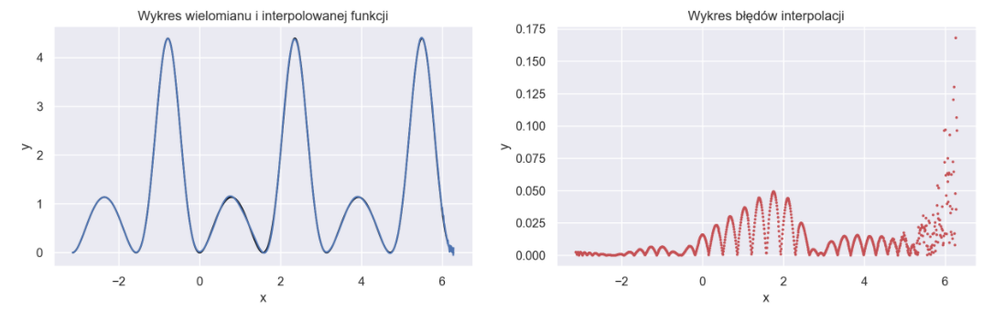

Rys. 6.2.1.1. Wykres wielomianu interpolacyjnego Newtona i błędów przybliżenia dla 41 węzłów

|  |  |
| --- | --- |
|  | Intwrpolacja Newtona |
| Najwększy bezwzględny błąd | 0.168165 |
| Suma kwadratów różnic | 0.409430 |

Tabela. 6.2.1.1. Błędy przybliżenia dla najlepszego wielomianu,   
wyznaczonego przy pomocy interpolacji Newtona

#### **Dla interpolacji Lagrange’a**

Dla interpolacji Lagrange’a błędy są tak niewielkie, że dla sumy kwadratów różnic dopiero na 27. miejscu po przecinku obserwujemy wartość różną od zera. Ciekawie również wygląda wykres błędów interpolacji, na którym punkty są bardzo rozproszone i nie przypominają krzywych, które obserwowaliśmy na wcześniejszych wykresach. Możemy więc wyciągnąć wniosek, że błąd ten w głównej mierze jest skutkiem niedokładności reprezentacji liczb dziesiętnych w komputerze, a w mniejszym stopniu ma na niego wpływ dokładność przybliżenia funkcji przez wielomian interpolacyjny. Prawdopodobnie z tego powodu, dla większej liczby węzłów zaobserwowałem mniejszą dokładność przybliżenia funkcji przez wielomian niż dla 186 węzłów.

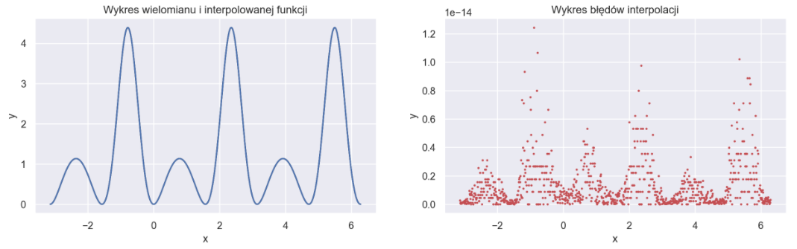

Rys. 6.2.2.1. Wykres wielomianu interpolacyjnego Lagrange’a i błędów przybliżenia dla 186 węzłów

|  |  |
| --- | --- |
|  | Intwrpolacja Lagrange’a |
| Najwększy bezwzględny błąd | 0.000000000000012434497875801753 |
| Suma kwadratów różnic | 0.000000000000000000000000004069 |

Tabela. 6.2.2.1. Błędy przybliżenia dla najlepszego wielomianu,   
wyznaczonego przy pomocy interpolacji Lagrange’a

### Wnioski

* Przeprowadzona analiza wykazała, że w przypadku równomiernego rozmieszczenia węzłów, bardzo trudno jest otrzymać wielomian interpolujący, będący dobrym przybliżeniem interpolowanej funkcji,
* Zaobserwowaliśmy również, że, w celu zmniejszenia efektu Runge'go, polegającego na znaczącym pogorszeniu przybliżenia interpolowanej funkcji na krańcach przedziału, warto zastosować rozmieszczenie węzłów interpolacyjnych, zgodne z zerami wielomianu Czebyszewa,
* Nie jesteśmy w stanie uzyskać idealnego przybliżenia interpolowanej funkcji, ponieważ musimy wziąć pod uwagę niedokładność obliczeń wykonywanych z wykorzystaniem liczb zmiennoprzecinkowych, które są obarczone błędem zaokrąglenia. Wzrostowi stopnia wielomianu interpolującego, towarzyszy wzrost dokładności przybliżenia interpolowanej funkcji, ale tylko gdy korzystamy z węzłów rozmieszczonych zgodnie z zerami wielomianu Czebyszewa. Taki wzrost dokładności jest jednak widoczny do pewnego momentu, po którym dokładność się pogarsza, ze względu na niedokładność obliczeń, wykonywanych przy pomocy liczb zmiennoprzecinkowych.